SW Fuel Gauge 算法简要分析

拟制人：_________罗光武________

审核： ________ 赵少鹏________

批准： _______________________

发布日期：______2015.3.14_______

目录

一、前言 3

二、SW Fuel Gauge电量计算方式 3

2.1.Hybrid Method: 3

2.2.Coulomb Counting Method： 4

三、SW Fuel Gauge软件详细实现 5

3.1.初始电量D0的获取： 5

3.2.开机后使用过程中的电量计算 6

四．总结 9

SW Fuel Gauge 算法简要分析

# 一、前言

目前大部分平台由于硬件上的省成本设计，软件上只能采用SW Fuel Gauge的电量计算方式，之前大部分项目只是通过客制化ZCV参数，来优化充放电电量精度，对于实际的SW Fuel Gauge原理和算法上不是很了解，在次结合代码以及MTK一些相关文档，对SW Fuel Gauge算法和原理进行一个分析和整理。希望对大家有所帮助。

# 二、SW Fuel Gauge电量计算方式

根据之前我们客制化电池参数的经验，cust_battery_meter.h中OAM_D5宏可以配置为0或者1，选择OAM_D2还是OAM_D5,这个宏的配置不同，软件上电量的估算方式也是不一样的。下面框图大概列出选择OAM_D5和选择OAM_D2电量测量计算上的差异。OAM_D5对应的是Hybrid Method（通过计算电池的OCV，查ZCV换算当前电量）,OAM_D2对应的是Coulomb Counting Method(电流积分，库伦计算电量方式)。

## 2.1.Hybrid Method:

以下是计算ocv补偿函数实现：

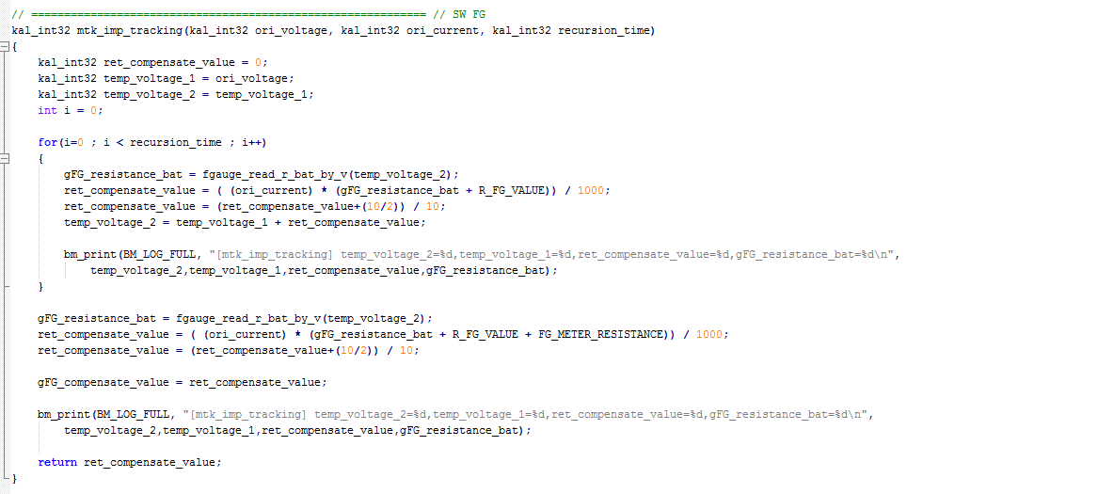

## 2.2.Coulomb Counting Method：



以上是两种电量测量和计算的方式，实际充放电的电量都是通过这个流程来完成，对于理解这块，我们将普通的电池等效为理想电源（无内阻）和串联一个电阻（内阻）的电路，可以加速理解这块流程的原理，如下图：



以上等效图，可以很方便的让我们看出，OCV和内阻以及Vbat（闭路电压）之间的关系。

# 三、SW Fuel Gauge软件详细实现

SW Fuel Gauge的算法主要在battery_meter.c中实现，主要分两步，DO初始电量的获取，和当前电量的获取，如下图流程：



## 3.1.初始电量D0的获取：

a. 计算初始电量D0值，首先是要确定电池的真实电压OCV。

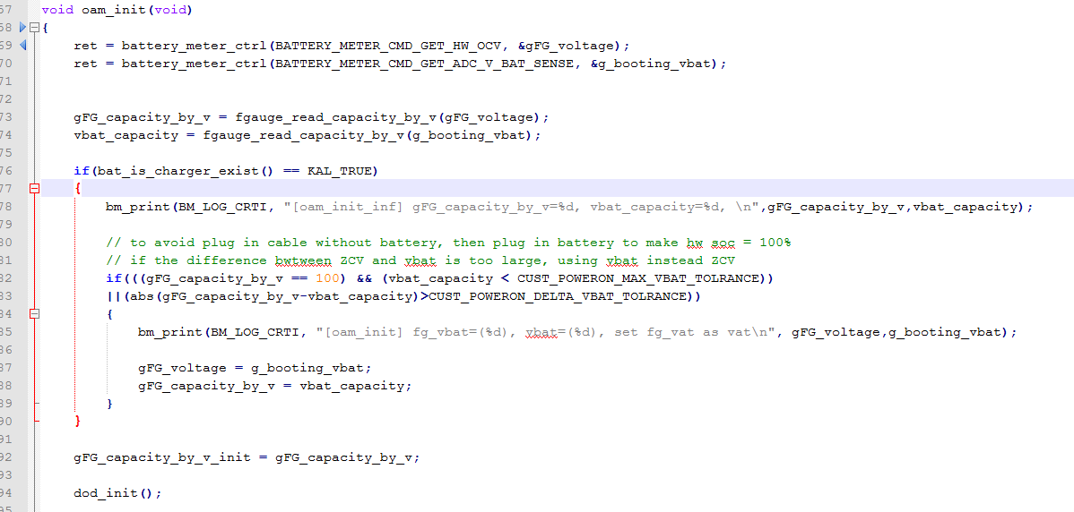

HW_OCV (gFG_voltage)大部分情况下是准确的，只有当插着charger的情况下会不准。因此，进行了一个charger是否插入的判断，如果插入了则将vbat_capacity（Vbat换算）和gFG_capacity_by_v（HW_OCV换算）比较，两者差值大于30%，则选择使用vbat_capacity作为电池初始电量值，反之则使用gFG_capacity_by_v。

b．获取到电池初始电压计算到的电量值后，接下来就是与Rtc中存储的上一次关机时电量值比较。

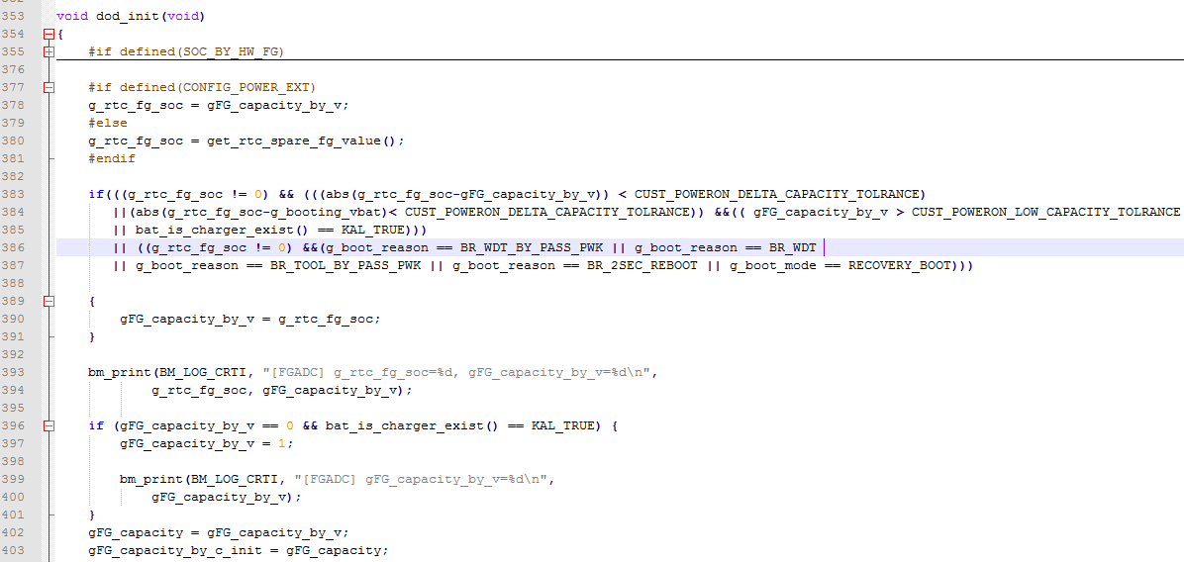

gFG_capacity_by_v与存储在Rtc中的上一次关机时电量值进行比较（前提是Rtc中存储的值不为0），差值大于CUST_POWERON_DELTA_CAPACITY_TOLRANCE（默认40%），则取当前电池电压换算的电量gFG_capacity_by_v作为初始电量D0值，反之，则取Rtc中存储的值作为初始电量值。

## 3.2.开机后使用过程中的电量计算

此部分计算在void oam_run(void)函数中完成，我们实际使用到的是OAM_D5或者OAM_D2两种.

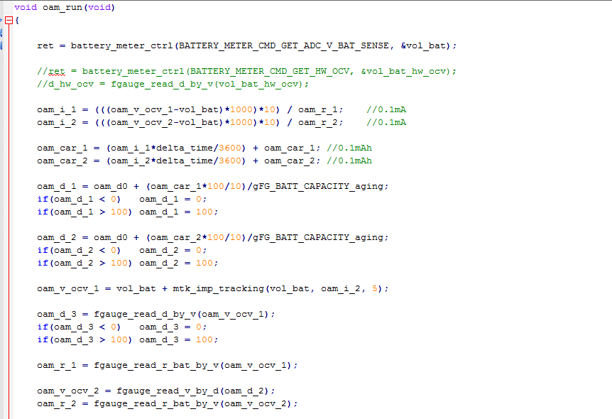

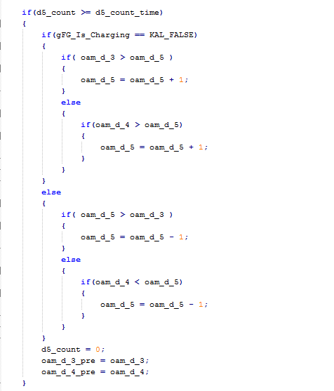

以上代码主要流程图如下：



通过以上计算流程，可以很清晰看到，总体来说oam_d2是通过库伦积分来计算电量；oam_d5则是通过补偿算法计算电池的ocv，再从ZCV曲线转换成当前电量。就精度上来说，oam_d2能达到更高精度，但对ZCV曲线的正确性要求要高，尤其是电池内阻的正确性。

之前在大部分项目上遇到，SW Fuel Gauge充电时，UI电量充到100%时，电池电压低的问题，而放电电量精度正常。 尝试更换ZCV曲线参数，问题依然存在。通过以上算法分析，如果采用oam_d2方式，充电时电量上升比实际电池电量要快，说明oam_car_2计算库伦量比实际要快，oam_car_2受影响较大的两个参数是Vbat（闭路电压）和 电池内阻，因此我们只需要在判断充电情况下，对Vbat或者内阻进行一些补偿，则可以适当减少充电时oam_car_2的计算，及降低充电时UI电量上升的速度，提升UI 100%时充电时间，从而提升UI 100%时电池电压，实际Vbat和内阻补偿多少，需要具体测试。

# 四．总结

通过此次分析，让我对SW Fuel Gauge 有了进一步的认识， 了解了软件上是如何结合ZCV参数来计算电池电量，尤其是oam_d2和oam_d5的计算方式，这些对后续电量问题的分析将会有很大帮助。